Опросный лист для выбора
радарного уровнемера ЭЛЕМЕР-УР-31

Заявки направлять по электронному адресу: zakaz@gazoanalit.ru

* - поля обязательные для заполнения
Общая информация
Предприятие*:Место для ввода текста. |  |  |  |  | Дата заполнения: ___.___.2026
Контактное лицо*: Место для ввода текста. |  |  |  |  | Тел/факс*: Место для ввода текста.
Адрес: Место для ввода текста. |  |  |  |  | Е-mail: Место для ввода текста.
Опросный лист №Место для ввода текста. |  |  |  | Позиция по проекту: Место для ввода текста. |  |  |  | Количество*: Место для ввода текста.
Параметры среды
Рабочая среда* | Жидкость  Сыпучая среда  Описание среды: Место для ввода .  Пыль  Испарение  —
Рабочая среда* | Температура среды: мин °С…макс °С
Рабочая среда* | Давление среды: мин , раб , макс .  МПа  бар  кгс/см2
Параметры внешней среды
Климатическое исполнение* | Температура: мин °С…макс °С
Степень защиты от пыли и влаги | IP _____.IP65/67
Параметры уровнемера
Вид исполнения* |  | Общепромышленное  Взрывонепроницаемая оболочка 0/1Ех db IIA T5 Ga/Gb X, 1Ex db IIА T5 Gb X  Атомное, класс безопасности 4 (4Н), без приемки, (повышенной надёжности)
Рабочий диапазон уровня* |  | Место для ввода диапазона мм.  (высота резервуара в диапазоне от 500 до 20000 мм)
Модификация* |  | М1 Исполнение антенны Ду 50, (-40…+60 °С; рекомендуемый диапазон измерения уровня 500…6000 мм)  М2 Исполнение антенны Ду 100 (-40…+60 °С; рекомендуемый диапазон измерения уровня 10 000…15 000 мм)  М3 Исполнение антенны Ду 150 (-40…+60 °С; рекомендуемый диапазон измерения уровня 15 000…20 000 мм)  М4 Исполнение антенны Ду 50 с нижней площадкой (-40…+90 °С; рекомендуемый диапазон измерения уровня 15 000…20 000 мм)  М5 Исполнение антенны Ду 100 с нижней площадкой (-40…+90 °С; рекомендуемый диапазон измерения уровня 15 000…20 000 мм))
Материал уплотнения |  | Без уплотнения  Паронитовое уплотнение ПМБ  Фторопластовое уплотнение Ф  Фторопластовое окно Ф4 (только для модификации М5)
Выходной сигнал |  | «-» (4-20 мА, Modbus RTU, без индикации)  «Н» (4-20 мА /HART, ModbusRTU, индикация)
Код индикации |  | «-» (без индикации)  «И» (многофункциональный OLED-индикатор с кнопками управления)
 |  | Кабельный ввод:  - 2  —  PGM |  |  |  | Кабельный ввод  Общепром, А
Электрическое присоединение** |  | К-13  КБ-13  КБ-17  КВМ-15Вн  КВМ-16Вн  КВМ-20Вн  КВМ-22Вн  20 Рн Ni (заглушка) BLOCK  20 KHK Ni BLOCK  20 KHН Ni BLOCK  20 KБУ Ni BLOCK  20 KНХ Ni BLOCK  20 KНТ Ni BLOCK  20s KMP 045 Ni BLOCK  20 KMP 050 Ni BLOCK  20 KMP 080 Ni BLOCK  20 KMP 120 Ni BLOCK |  |  |  | Кабельный ввод  Общепром, А, Ехd
**—При заказе необходимо указывать два кабельных ввода, пример: К13/ К13 или К13/20 Рн Ni При заказе одного кабельного ввода на место второго устанавливается заглушка.
Комплект монтажных частей для присоединения к процессу (КМЧ) |  | Без КМЧ  «DN50» Фланец DN 50 для модификации М1.  «DN50/01» Фланец DN 50, для модификации М1, в комплекте с ответным фланцем, крепежом и уплотнением.  «DN80» Фланец DN 80 для модификации М1.  «DN80/01» Фланец DN 80, для модификации М1, в комплекте с ответным фланцем, крепежом и уплотнением.  «DN100» Фланец DN 100, для модификаций М1, М2.  «DN100/01» Фланец DN 100, для модификации М1, М2, в комплекте с ответным фланцем, крепежом и уплотнением.  «DN150» Фланец DN 150, для модификаций М1, М2, М3.  «DN150/01» Фланец DN 150, для модификации М1, М2, М3 в комплекте с ответным фланцем, крепежом и уплотнением.  «DN200» Фланец DN 200, для модификаций М1, М2, М3.  «DN200/01» Фланец DN 200, для модификации М1, М2, М3 в комплекте с ответным фланцем, крепежом и уплотнением.  «DN50L» Фланец DN 50, для модификации: М4  «DN50L/01» Фланец DN 50, для модификации М4, в комплекте с ответным фланцем, крепежом и уплотнением  «DN100L» Фланец DN 100, для модификации: М5  «DN100L/01» Фланец DN 100, для модификации М5, в комплекте с ответным фланцем, крепежом и уплотнением
Дополнительные стендовые испытания в течение 360 ч |  | без испытаний испытания в течение 360 ч
Параметры резервуара (место установки)

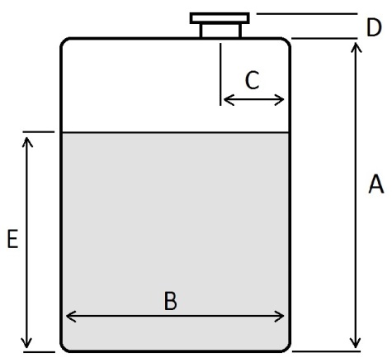 |  |  | A — Высота резервуара:___________ ________мм.  В — Диаметр резервуара:__________ ________мм.  С — Минимальное расстояние  до стенки резервуара:_________ ________мм.  D — Высота присоединительного  патрубка:____________________ ________мм.  E — Диапазон измерения уровня:____ ________мм.  Примечание:Место для ввода текста.
Примечание:Место для ввода текста.

Рекомендации по установке уровнемера на резервуар
